Tilmeldingsskema – Fanø Træf 2025
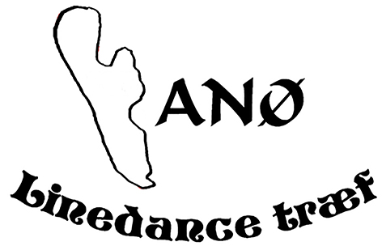
Den 25. og 26. juli (uge 30) i ”Strien” i Nordby
Tilmelding og betaling fra 1. september 2024
(efter først til mølle princip m/tilmeldingsskema + registreret betaling)
Klubbens navn: __________________________
Kontaktperson: ___________________ E-mail/Tlf.:_________________
Vil gerne sidde sammen med:___________________________________
Navn | Niveau | Fredag | Lørdag | Partoutbillet | Danser | Partoutbillet ikke danser
”Mads Madsen” | B - Beginner  L -Letøvede  Ø - Øvede | 325,-  X | 325,-  X | 550,-  X | X | 325  ,-  X
Total til betaling:

Priserne:
Tilmelding er først gældende når betaling er registreret !
Reg. 0755 Konto 0000233323
HUSK NAVN

Fredag 325,-

Lørdag 325,-
Partout 550,-
Partout (ikke danser) 325,-

Tilmelding sender du til tilmeldingerfuf@gmail.com

Efter 5.10.2024 får I en mail om I har billetter eller ej.

HUSK – Alle deltagere kan sende danse ønsker senest den 1. maj 2025 på skemaet ”danseønsker 2025” – er under filer på Facebook

